
Universidad de San Carlos de Guatemala
Centro Universitario de Occidente
División de Ciencias de la Ingeniería
Introducción a la programación y computación 2 Seccion “A”
Escuela de Vacaciones Diciembre 2025
Ing. Mario Ramirez

Primera Fase de Proyecto

Sistema de Gestión de Videojuegos

ENRIQUE ALEXANDER TEBALAN HERNANDEZ
Carné: 202230026

- CASOS DE USO DE ALTO NIVEL

- Gestión de Acceso y Perfiles
Este módulo cubre el ingreso al sistema y la gestión de la identificacion de los diferentes tipos de usuarios que existirán en la aplicación
Numero: | CU01
Caso de Uso: | Gestión de Acceso y Perfiles de Usuario
Actores: | Usuario No Registrado, Usuario Común, Empresa Desarrolladora, Administrador.
Descripción: | Engloba los procesos de identificación ante el sistema, el registro de nuevos jugadores con sus datos privados y la gestión de usuarios secundarios para las empresas
Tipo: | Primario
Incluye: | CU001 Iniciar Sesión, CU002 Registrar Usuario Gamer, CU003 Crear Usuario de Empresa, CU004 Editar Perfil Propio.

- Administración del sistema
Este módulo agrupa las tareas exclusivas del administrador para mantener las reglas de negocio de las comisiones y la organización de categorías.
Numero: | CU02
Caso de Uso: | Administración Global del Sistema
Actores: | Administrador del Sistema.
Descripción: | Permite la configuración de parámetros críticos del negocio como comisiones globales/específicas, moderación de contenido y gestión visual de la tienda lo que son banners y contenido multimedia vario.
Tipo: | Primario
Incluye: | CU005 Gestión de Categorías, CU006 Gestión de Banner Principal, CU007 Modificar Comisión Global, CU008 Asignar Comisión a Empresa, CU009 Moderar Categoría de Juego.

- Gestión de Catálogo
En este modulo se van a concentrar las actividades de la empresa desarrolladora para subir y administrar asi como mantener sus videojuegos.
Numero: | CU03
Caso de Uso: | Publicación y Gestión de Videojuegos
Actores: | Empresa Desarrolladora.
Descripción: | Permite a las empresas subir nuevos juegos con sus especificaciones y multimedia, así como gestionar su disponibilidad en el mercado y moderar la interacción en sus productos
Tipo: | Primario
Incluye: | CU010 Publicar Videojuego, CU011 Editar Datos de Juego, CU012 Suspender Venta de Juego, CU013 Ocultar Comentarios Ofensivos.

- Operaciones de Tienda y Transacciones
El núcleo del negocio es la búsqueda, validación y compra de juegos por parte de los usuarios normales
Numero: | CU04
Caso de Uso: | Navegación en tienda y compras
Actores: | Usuario común, Sistema de tiempo y validación.
Descripción: | Abarca desde la búsqueda de juegos mediante filtros hasta la transacción financiera final, incluyendo la validación estricta de edad y saldo en la cartera digital
Tipo: | Primario
Incluye: | CU014 Recargar Cartera Digital, CU015 Buscar y Filtrar Juegos, CU016 Comprar Videojuego (Validar Edad/Saldo), CU017 Visualizar Recomendaciones (Algoritmo).
- Interacción Social y Biblioteca
Cubre lo que el usuario hace después de comprar: jugar, compartir y comentar.
Numero: | CU05
Caso de Uso: | Gestión de biblioteca y comunidad
Actores: | Usuario común
Descripción: | Gestiona el uso de los juegos adquiridos, la creación de grupos familiares para préstamos controlados y la interacción social mediante comentarios y perfiles públicos
Tipo: | Primario
Incluye: | CU018 Calificar y Comentar Juego, CU019 Crear Grupo Familiar, CU020 Gestionar Préstamo (Instalar/Desinstalar), CU021 Visitar Perfil Ajeno.
- Inteligencia de Negocios (Reportes)
Un caso de uso para la generación de PDFs requeridos por todos los actores
Numero: | CU06
Caso de Uso: | Generación y Exportación de Reportes
Actores: | Administrador, Empresa Desarrolladora, Usuario Común.
Descripción: | Permite la visualización y exportación a PDF de datos estadísticos, financieros e históricos según los permisos de cada rol.
Tipo: | Secundario
Incluye: | CU022 Generar Reporte de Ganancias (Admin), CU023 Generar Reporte Ventas Propias (Empresa), CU024 Generar Historial de Gastos (usuario comun), CU025 Generar Top Ventas/Calidad.
- Gestión Financiera y Comisiones
Este módulo aísla la lógica del dinero, tratara sobre cómo funcionan los porcentajes, las negociaciones y los ajustes automáticos
Numero: | CU07
Caso de Uso: | Gestión Financiera y Política de Comisiones
Actores: | Administrador del Sistema, Sistema
Descripción: | Administra las reglas económicas de la plataforma, incluyendo la definición de la comisión base del 15% , la negociación con empresas específicas y el ajuste automático de porcentajes para mantener la integridad del negocio
Tipo: | Primario
Incluye: | CU026 Modificar Porcentaje Global, CU027 Negociar Comisión Específica, CU028 Ejecutar Ajuste Automático de Comisiones, CU029 Calcular Ganancia Neta por Venta
- Motor de Recomendación y Visualización
Aquí se reune la lógica del algoritmo matemático que decide qué juegos mostrar
Numero: | CU08
Caso de Uso: | Motor de Recomendación y Algoritmos
Actores: | Administrador del Sistema, Usuario Común, Sistema
Descripción: | Controla qué contenido se destaca ante el usuario. Incluye la gestión manual del banner principal y la ejecución del Algoritmo de Mejor Balance que pondera ventas vs. calificación
Tipo: | Primario
Incluye: | CU030 Gestionar Imágenes del Banner, CU031 Calcular Ranking "Mejor Balance", CU032 Filtrar por Clasificación/Categoría.
- Control de Restricciones y Permisos
Entidad para regular las compras según edad y demas.
Numero: | CU09
Caso de Uso: | Validación de restricciones y licencias
Actores: | Sistema
Descripción: | Verifica el cumplimiento de las reglas de integridad antes de permitir acciones críticas. Valida la edad del usuario contra la clasificación del juego y controla el límite de un solo juego instalado en préstamos familiares
Tipo: | Secundario
Incluye: | CU033 Validar Edad vs Clasificación, CU034 Verificar Estado "Instalado" en Grupo, CU035 Bloquear Transacción por Restricción
- Moderación y Calidad de Contenido
Diferente a la "Administración Global", este módulo se enfoca en la calidad de lo que se escribe y se publica (etiquetas correctas y comentarios sanos).
Numero: | CU10
Caso de Uso: | Moderación de Contenidos y Feedback
Actores: | Administrador del Sistema, Empresa Desarrolladora.
Descripción: | Herramientas para asegurar la calidad de la plataforma. Permite al admin corregir categorías mal asignadas por empresas y a las empresas moderar la visibilidad de comentarios en sus propios productos
Tipo: | Secundario
Incluye: | CU036 Corregir Categoría de Juego, CU037 Ocultar Texto de Comentario, CU038 Responder Hilo de Comentarios.

- CASOS DE USO EXPANDIDOS
Numero: | CU001
Caso de Uso: | Iniciar Sesión en la Plataforma
Actores: | Usuario Registrado (Admin, Empresa, comun)
Propósito: | Permitir el acceso seguro a las funcionalidades correspondientes según el rol del usuario
Precondición: | El usuario debe existir en la base de datos y tener estado activo
Resumen: | El usuario ingresa sus credenciales (nickname/correo y contraseña). El sistema valida la información y redirige al dashboard correspondiente (Admin, Empresa o Tienda)
Tipo: | Primario y escencial
Referencias: | CU01 (Gestión de acceso y perfiles de usuario)

Acciones de los actores | Respuesta del sistema
1. El usuario selecciona "Ingresar" en la pantalla de inicio | 2. El sistema despliega el formulario de login solicitando credenciales
3. El usuario ingresa su identificador y contraseña | 4. El sistema cifra la contraseña y la compara con la base de datos
 | 5. El sistema identifica el Rol del usuario (Admin, Empresa o comun)
 | 6. El sistema redirige a la vista principal correspondiente al rol.

Escenarios alternos:
- Línea 4: Si el usuario ingresa un email con formato inválido, el sistema muestra: "Formato de email inválido. Use: usuario@dominio.com"

- Línea 4: Si las contraseñas no coinciden, el sistema muestra: "Las contraseñas no coinciden. Verifique su entrada." e incrementa el numero de intentos.

- Línea 5: Si el email ya está registrado, el sistema muestra: "Este email ya está registrado. ¿Olvidó su contraseña?"

Numero: | CU002
Caso de Uso: | Registro de Usuario Común
Actores: | Usuario No Registrado
Propósito: | Crear una cuenta de cliente final para comprar y jugar
Precondición: | El correo y nickname no deben existir previamente
Resumen: | El visitante completa el formulario con datos obligatorios (Nick, Password, Fecha Nacimiento, Correo, Telefono, País). El sistema crea la cuenta y la cartera vacía
Tipo: | Primario
Referencias: | CU014 (Recargar Cartera)

Acciones de los actores | Respuesta del sistema
1. El usuario selecciona "Registrarse como Gamer" | 2. El sistema muestra formulario de registro, campos necesarios
3. El usuario ingresa su email y contraseña registrados | 4. El sistema valida el formato del email
5. El usuario hace clic en "Iniciar Sesión" | 6. El sistema verifica las credenciales en la base de datos
7. Las credenciales son correctas | 8. Inicia correctamente el sistema
9. El usuario accede a su panel correspondiente | 10. El sistema registra el inicio de sesión en el log de actividades, notifica éxito y redirige al login.

Escenarios alternos:
- Línea 3: Si el usuario olvida su contraseña va y selecciona "Olvidó su contraseña" y el sistema inicia el proceso de recuperación

- Línea 6: Si las credenciales son incorrectas el sistema muestra: "Email o contraseña incorrectos Intente nuevamente"

- Línea 6: Si la cuenta está desactivada el sistema muestra: "Cuenta desactivada, contacte al administrador"

- Línea 6: Si el Nickname ya existe, el sistema solicita uno nuevo.

- Línea 6: Si el usuario es menor de una edad mínima permitida por política global (si existiera), se podría advertir, aunque el bloqueo real es por juego.

Numero: | CU003
Caso de Uso: | Gestión de Usuarios de Empresa
Actores: | Usuario Empresa (Admin de cuenta)
Propósito: | Permitir que una empresa tenga múltiples operadores.
Precondición: | La empresa debe estar creada y el actor debe ser el usuario principal
Resumen: | El encargado de la empresa crea nuevos usuarios operadores que solo requieren correo, nombre y fecha de nacimiento
Tipo: | Secundario
Referencias: | CU01

Acciones de los actores | Respuesta del sistema
1. El usuario accede a "Gestión de Equipo" | 2. El sistema lista los usuarios actuales de la empresa
3. El usuario selecciona "Agregar Miembro" e ingresa: Correo, Nombre y Fecha de Nacimiento | 4. El sistema valida que el correo no esté en uso por otra cuenta
5. El usuario confirma | 6. El sistema crea el usuario y lo liga exclusivamente a esa empresa

Escenarios alternos:

- Línea 4: Un usuario común no puede agregarse a una empresa. Si el correo pertenece a un Gamer, muestra error

Numero: | CU004
Caso de Uso: | Edición de Perfil de Usuario
Actores: | Usuario comun, Empresa
Propósito: | Mantener actualizada la información personal o pública de los diferentes usuarios de la aplicación
Precondición: | Sesión iniciada
Resumen: | El usuario modifica datos permitidos. El correo es inmutable
Tipo: | Secundario
Referencias: | CU01

Acciones de los actores | Respuesta del sistema
1. El usuario elige el botón editar de acceder a mi perfil | 2. El sistema carga los datos actuales y despliega la vista para editar el perfil y los campos necesarios
3. El usuario modifica su Avatar o Descripción | 4. El sistema valida los formatos de archivo (si es imagen).
5. El usuario guarda cambios | 6. El sistema actualiza el registro en la base de datos

Escenarios alternos:

- Línea 3: Si intenta cambiar el correo, el sistema deshabilita el campo (Inmutable)

- Linea 4: Si los datos son incorrectos según el formato esperado lanzara un mensaje indicando que debe ingresar datos validos

- Linea 6: en el dado caso que la app no se actualice el usuario deberá de actualizar el navegador

Numero: | CU005
Caso de Uso: | Categorías de Videojuegos
Actores: | Administrador del Sistema
Propósito: | Definir las etiquetas (Acción, RPG, Indie) para filtrar juegos
Precondición: | Rol de Administrador
Resumen: | El administrador crea, edita o elimina categorías disponibles para los juegos
Tipo: | Primario
Referencias: | CU010 (Crear Juego)

Acciones de los actores | Respuesta del sistema
1. El Admin accede al panel "Categorías" | 2. El sistema lista las categorías existentes
3. El Admin ingresa un nuevo nombre (ej: "Deportes") y guarda | 4. El sistema verifica duplicados
 | 5. El sistema guarda la nueva categoría y actualiza la lista

Escenarios alternos:

- Línea 3: Si intenta eliminar una categoría en uso por juegos, el sistema advierte o bloquea la acción para mantener integridad

- Línea 3: Si no hay datos para los filtros seleccionados, el sistema muestra: "No se encontraron datos para los criterios especificados"

Numero: | CU006
Caso de Uso: | Configuración de Banner
Actores: | Administrador del Sistema
Propósito: | Destacar contenido visualmente en la página de inicio
Precondición: | Rol Administrador
Resumen: | El admin selecciona qué juegos o imágenes aparecen en el carrusel principal.
Tipo: | Secundario
Referencias: | CU02

Acciones de los actores | Respuesta del sistema
1. El Admin entra a configuración de "Apariencia/Banner" | 2. El sistema muestra los espacios disponibles en el carrusel
3. El Admin selecciona un juego o sube una imagen promocional | 4. El sistema actualiza la referencia visual de la página de inicio

Escenarios alternos:

- Línea 2: Si no hay espacios disponibles se da la opción de crear mas espacios o borrar los previos

- Línea 3: Indicar que debe subir multimedia valida según el formato.

Numero: | CU007
Caso de Uso: | Modificación de Porcentaje Global y Ajuste
Actores: | Administrador del Sistema
Propósito: | Definir la ganancia base de la plataforma
Precondición: | Rol Administrador
Resumen: | El admin cambia el % global. El sistema verifica si empresas con % específico quedan por encima del nuevo global y las ajusta automáticamente.
Tipo: | Primario y Esencial
Referencias: | CU028

Acciones de los actores | Respuesta del sistema
1. El Admin ingresa al módulo "Finanzas" | 2. El sistema muestra el % Global actual (ej. 15%)
3. El Admin ingresa un nuevo valor (ej. 10%) y guarda | 4. El sistema actualiza el valor global
 | 5. Trigger: El sistema busca empresas con comisión específica > nuevo global (10%)
 | 6. El sistema actualiza automáticamente esas empresas al nuevo valor (10%) y notifica el ajuste

Escenarios alternos:

- Línea 3: Si ingresa un valor negativo o > 100%, el sistema muestra error de validación

Numero: | CU008
Caso de Uso: | Negociación de Comisión Específica
Actores: | Administrador del Sistema
Propósito: | Establecer un trato especial con una desarrolladora.
Precondición: | Rol Administrador
Resumen: | El admin asigna un % único a una empresa, validando que no exceda el global
Tipo: | Secundario
Referencias: | CU007

Acciones de los actores | Respuesta del sistema
1. El Admin selecciona una Empresa de la lista | 2. El sistema muestra el % actual de la empresa
3. El Admin ingresa un nuevo % específico (ej. 12%) | 4. El sistema compara con el % Global vigente
 | 5. Si (Nuevo % <= Global), el sistema guarda el cambio
 | 6. El sistema muestra un mensaje indicando el éxito del cambio

Escenarios alternos:

- Línea 4: Si el % ingresado es mayor al Global, el sistema bloquea la acción: "Error: La comisión específica no puede superar la global"

- Línea 5: Si el cambio es exitoso le notificara a la empresa

Numero: | CU009
Caso de Uso: | Moderación de Etiquetas de Contenido
Actores: | Administrador del Sistema
Propósito: | Corregir clasificaciones erróneas hechas por los desarrolladores
Precondición: | Existencia de juegos publicados
Resumen: | El admin revisa un juego y cambia sus categorías si no son adecuadas
Tipo: | De Mantenimiento
Referencias: | CU010

Acciones de los actores | Respuesta del sistema
1. El Admin navega al catálogo o recibe un reporte | 2. El sistema muestra los detalles del juego y sus categorías actuales
3. El Admin elimina una categoría incorrecta y asigna la correcta | 4. El sistema actualiza el juego y notifica a la empresa desarrolladora

Escenarios alternos:

Numero: | CU010
Caso de Uso: | Alta de Nuevo Videojuego
Actores: | Empresa Desarrolladora
Propósito: | Poner a la venta un producto digital
Precondición: | Perfil de empresa activo
Resumen: | La empresa llena la ficha técnica del juego (Título, Precio, Specs, Edad, Multimedia) para su venta
Tipo: | Primario
Referencias: | CU005

Acciones de los actores | Respuesta del sistema
1. La Empresa selecciona "Nuevo Juego". | 2. El sistema despliega formulario de alta
3. La Empresa ingresa: Título, Descripción, Precio, Recursos Mínimos, Fecha Lanzamiento | 4. El sistema valida tipos de datos (precio numérico, fechas válidas)
5. La Empresa selecciona Clasificación de Edad (E, T, M) y Categorías | 6. El sistema asocia las etiquetas seleccionadas
7. La Empresa sube imágenes/multimedia | 8. El sistema guarda el juego con estado "Activo" para venta

Escenarios alternos:

- Línea 3: Si faltan datos obligatorios, el sistema impide el guardado

Numero: | CU011
Caso de Uso: | Modificación de Información de Videojuego
Actores: | Empresa Desarrolladora
Propósito: | Actualizar precios, descripciones o requisitos de un juego ya publicado
Precondición: | El juego debe pertenecer a la empresa autenticada
Resumen: | La empresa accede a su catálogo, selecciona un juego y modifica los campos permitidos. El sistema valida y guarda los cambios
Tipo: | De Mantenimiento
Referencias: | CU03

Acciones de los actores | Respuesta del sistema
1. La Empresa selecciona un juego de su "Catálogo de Creaciones" | 2. El sistema carga los datos actuales en el formulario de edición
3. La Empresa modifica el precio o la descripción y guarda | 4. El sistema valida los nuevos datos
 | 5. El sistema actualiza el registro en la base de datos y muestra mensaje de éxito

Escenarios alternos:

- Línea 3: Si la empresa ingresa un precio negativo o deja el título en blanco, el sistema muestra: "Error: Campos obligatorios o formato inválido" y no guarda cambios

- Línea 3: Cambio de Categoría si la empresa cambia la categoría del juego, el sistema marca el juego para una posible revisión de moderación (según CU009), aunque permite el guardado inmediato.

Numero: | CU012
Caso de Uso: | Desactivación de Venta
Actores: | Empresa Desarrolladora
Propósito: | Retirar un juego de la tienda sin afectar a los usuarios que ya lo compraron
Precondición: | El juego está activo en la tienda
Resumen: | La empresa cambia el estado del juego a "No Disponible". El juego desaparece de las búsquedas pero permanece en las bibliotecas de los compradores previos
Tipo: | Primario
Referencias: | CU03

Acciones de los actores | Respuesta del sistema
1. La Empresa selecciona la opción "Suspender Venta" en un juego | 2. El sistema solicita confirmación
3. La Empresa confirma la acción | 4. El sistema cambia el estado del juego a "SUSPENDIDO"
 | 5. El sistema retira el juego de los resultados de búsqueda de la tienda pero no a los jugadores que lo compraron

Escenarios alternos:

- Línea 3: Si el juego ya estaba suspendido, la opción disponible es "Reactivar Venta". Al confirmar, el juego vuelve a aparecer en la tienda

- Línea 5: Un usuario que compró el juego antes de la suspensión intenta descargarlo. El sistema permite la acción porque la suspensión solo afecta nuevas ventas, no la propiedad existente.

Numero: | CU013
Caso de Uso: | Moderación de Comentarios por Empresa
Actores: | Empresa Desarrolladora
Propósito: | Ocultar texto ofensivo o inadecuado en las reseñas de sus juegos
Precondición: | Existen comentarios en los juegos de la empresa
Resumen: | La empresa visualiza comentarios y oculta el texto de uno específico. La calificación numérica (estrellas) permanece visible por transparencia
Tipo: | Secundario
Referencias: | CU010, CU018

Acciones de los actores | Respuesta del sistema
1. La Empresa revisa el feedback de uno de sus juegos | 2. El sistema lista los comentarios con texto y estrellas
3. La Empresa marca un comentario como "Ocultar Texto" o desactivar todos los comentarios | 4. El sistema actualiza el estado de visualización de ese comentario
 | 5. El sistema reemplaza el texto público por "Comentario ocultado por el desarrollador", manteniendo las estrellas.

Escenarios alternos:

- Línea 3: Si la empresa decide desactivar todos los comentarios para su cuenta. El sistema oculta el texto de todos los juegos de esa empresa

- Línea 3: Si la empresa intenta eliminar las estrellas de una mala calificación. El sistema bloquea la acción y notifica: "No es posible eliminar calificaciones numéricas, solo ocultar el texto"

Numero: | CU014
Caso de Uso: | Ingreso de Saldo a Cartera
Actores: | Usuario Común
Propósito: | Añadir fondos para realizar compras futuras
Precondición: | Usuario logueado
Resumen: | El usuario ingresa un monto manual para simular una recarga bancaria. El saldo se actualiza inmediatamente
Tipo: | De Soporte
Referencias: | CU014

Acciones de los actores | Respuesta del sistema
1. El Usuario accede a "Mi Cartera" | 2. El sistema muestra el saldo actual
3. El Usuario ingresa un monto (ej. 50.00) y confirma | 4. El sistema muestra formulario para calificar película y sala
 | 5. El sistema suma el monto al saldo actual y registra la transacción

Escenarios alternos:

- Línea 3: Si el usuario ingresa caracteres no numéricos o montos negativos. El sistema muestra "Error: Ingrese un monto válido".

- Línea 3: Si el usuario intenta recargar una cantidad excesiva (ej. 1 millón) que supere un límite lógico de variable, el sistema muestra advertencia de desbordamiento.

Numero: | CU015
Caso de Uso: | Exploración del Catálogo de Tienda
Actores: | Usuario Común
Propósito: | Localizar videojuegos específicos o descubrir nuevos
Precondición: | Ninguna (puede ser usuario visitante, aunque para comprar debe loguearse)
Resumen: | El usuario utiliza la barra de búsqueda o los filtros laterales (Categoría, Precio, Empresa) para refinar la lista de juegos
Tipo: | Primario
Referencias: | CU04

Acciones de los actores | Respuesta del sistema
1. El Usuario ingresa términos en el buscador o selecciona filtros | 2. El sistema consulta la base de datos aplicando los criterios
3. El usuario da click sobre algún resultado | 4. El sistema muestra la cuadrícula de juegos o bien detalles coincidentes con sus portadas y precios.

Escenarios alternos:

- Línea 1: Si El usuario busca "JuegoInexistente". El sistema muestra: "No se encontraron coincidencias" y sugiere limpiar filtros.

- Línea 1: El usuario selecciona Categoría "RPG" Y Precio "Menor a 20". El sistema aplica la intersección (AND) de ambos filtros.

Numero: | CU016
Caso de Uso: | Transacción de Compra
Actores: | Usuario Común, Sistema
Propósito: | Adquirir la licencia de un juego descontando saldo y verificando reglas
Precondición: | Usuario logueado, juego activo
Resumen: | El usuario intenta comprar. El sistema valida Edad vs Clasificación y Saldo vs Precio. Se solicita fecha manual para simulación. Se calculan comisiones internas
Tipo: | Primario y esencial
Referencias: | CU033 (Validar Edad), CU029 (Cálculo Comisiones)

Acciones de los actores | Respuesta del sistema
1. El Usuario presiona "Comprar" en un juego | 2. El sistema solicita ingresar la Fecha de Compra (Simulación)
3. El Usuario ingresa la fecha y confirma | 4. Validación 1: El sistema calcula la edad del usuario y la compara con la Clasificación del juego (E, T, M).
 | 5. Validación 2: El sistema verifica si Saldo >= Precio
 | 6. El sistema resta el saldo, genera la venta (distribuyendo comisión al Admin y neto a la Empresa), y agrega el juego a la Biblioteca

Escenarios alternos:

- Línea 5: Si el usuario tiene 15 años y el juego es clasificación "M" (Mature/Adultos). El sistema muestra: "Transacción Bloqueada: No cumple con la edad mínima requerida" y cancela el proceso

- Línea 5: Si el usuario no tiene crédito. El sistema muestra: "Saldo insuficiente" y ofrece un botón directo a "Recargar Cartera" (CU014).

- Linea 6: Si el usuario intenta comprar un juego que ya está en su biblioteca, el sistema deshabilita el botón de compra o indica "Ya tienes este juego"

Numero: | CU017
Caso de Uso: | Visualización por Algoritmo "Mejor Balance"
Actores: | Usuario Común, Sistema
Propósito: | Mostrar juegos destacados que equilibren ventas y calidad
Precondición: | Existencia de ventas y calificaciones en el sistema
Resumen: | El sistema ejecuta una consulta matemática que pondera el volumen de ventas y el promedio de estrellas para ordenar los juegos en el Home
Tipo: | Sistema (Automático)
Referencias: | CU08

Acciones de los actores | Respuesta del sistema
1. El Usuario entra a la página de inicio | 2. El sistema calcula el score de balance para los juegos
 | 3. El sistema muestra la sección "Destacados" ordenada por este score, evitando mostrar solo los más vendidos o solo los de 5 estrellas

Escenarios alternos:

- Línea 2: Si dos juegos tienen el mismo puntaje matemático, el sistema utiliza la fecha de lanzamiento más reciente como criterio de desempate secundario

- Línea 2: Si al inicio del proyecto (sin ventas), el algoritmo muestra los juegos ordenados por fecha de creación o alfabéticamente por defecto

Numero: | CU018
Caso de Uso: | Publicación de Reseña
Actores: | Usuario Común
Propósito: | Dar feedback sobre un juego adquirido
Precondición: | Regla de Propiedad: El usuario debe tener el juego en su biblioteca
Resumen: | El usuario asigna estrellas (1-5) y escribe un texto. Puede hacerlo varias veces (hilos)
Tipo: | Primario
Referencias: | CU05

Acciones de los actores | Respuesta del sistema
1. El Usuario va a la sección "Comentarios" de un juego | 2. El sistema verifica si el usuario posee el juego
3. El Usuario selecciona estrellas (1-5) y escribe opinión | 4. El sistema guarda el comentario y recalcula el promedio del juego.

Escenarios alternos:

- Línea 3: Si el usuario intenta comentar un juego que no ha comprado. El sistema deshabilita el formulario y muestra: "Debes adquirir el juego para calificar"

- Línea 3: Si el usuario selecciona "Responder" en un comentario existente. El sistema anida el nuevo comentario creando un hilo de conversación

Numero: | CU019
Caso de Uso: | Creación y Gestión de Grupo Familiar
Actores: | Usuario Común
Propósito: | Agrupar usuarios para compartir bibliotecas
Precondición: | El usuario no debe pertenecer a otro grupo
Resumen: | El usuario crea un grupo e invita a otros mediante su nickname. Máximo 6 miembros (Creador + 5)
Tipo: | Primario
Referencias: | CU05

Acciones de los actores | Respuesta del sistema
1. El Usuario selecciona "Crear Grupo Familiar" | 2. El sistema crea el grupo y asigna al usuario como Admin
3. El Usuario ingresa el nickname de un invitado | 4. El sistema valida que el invitado exista y no tenga grupo
5. El sistema añade al miembro al grupo | 6. Las bibliotecas de ambos se vuelven accesibles para el grupo

Escenarios alternos:

- Línea 3: Si el usuario intenta invitar a una 6ta persona (ya hay 6 en el grupo). El sistema muestra error: "Límite de miembros alcanzado (Máx 6)"

- Línea 4: Si el invitado ya pertenece a otro grupo familiar. El sistema notifica: "El usuario X ya está en un grupo familiar"

Numero: | CU020
Caso de Uso: | Instalación de Juego Prestado
Actores: | Usuario Común
Propósito: | Simular el uso de un juego compartido respetando el límite de concurrencia
Precondición: | Pertenecer a un grupo familiar
Resumen: | El usuario intenta cambiar el estado de un juego ajeno a "INSTALADO". El sistema valida que no tenga otro prestado instalado actualmente
Tipo: | Primario y esencial
Referencias: | CU034

Acciones de los actores | Respuesta del sistema
1. El Usuario ve la "Biblioteca Familiar" y selecciona un juego prestado | 2. El Usuario presiona "Instalar" o desinstalar
3. Validación: El sistema verifica cuántos juegos prestados tiene el usuario en estado INSTALADO. | 4. Si el contador es 0, el sistema cambia el estado a INSTALADO
 | 5. Si el contador es 1, el sistema bloquea la acción

Escenarios alternos:

- Línea 3: Si el usuario ya tiene un juego prestado instalado. El sistema muestra: "Solo puedes tener 1 juego prestado instalado a la vez. Desinstala el anterior para continuar"

- Línea 3: Si el usuario instala un juego que él mismo compró. El sistema omite la validación del límite, ya que los juegos propios son ilimitados

- Línea 2: Si el usuario selecciona "Desinstalar" en un juego prestado. El sistema cambia el estado a NO_INSTALADO, liberando el cupo para otro préstamo

Numero: | CU021
Caso de Uso: | Visualización de Perfil de Usuario/Empresa
Actores: | Usuario Común
Propósito: | Fomentar la interacción social viendo bibliotecas y catálogos ajenos
Precondición: | Conocer el Nickname del usuario o nombre de la empresa
Resumen: | El usuario busca un perfil. Si es usuario, ve su avatar, país y biblioteca (si es pública). Si es empresa, ve su descripción y juegos
Tipo: | Secundario
Referencias: | CU05

Acciones de los actores | Respuesta del sistema
1. El Usuario busca un nickname en la barra social | 2. El sistema busca coincidencias
3. El Usuario selecciona un perfil | 4. El sistema carga los datos: Avatar y País
 | 5. El sistema verifica la privacidad de la biblioteca
 | 6. El sistema muestra la lista de juegos del usuario consultado

Escenarios alternos:

- Línea 5: Si el usuario destino tiene configurada su biblioteca como privada, el sistema muestra el perfil pero indica: "La biblioteca de este usuario es privada"

- Línea 1: Si el perfil buscado es una Empresa, el sistema muestra su descripción y el catálogo de juegos filtrable en lugar de una biblioteca personal

Numero: | CU022
Caso de Uso: | Generación de Informe Financiero Global
Actores: | Administrador del Sistema
Propósito: | Analizar el flujo de dinero total en la plataforma
Precondición: | Existencia de transacciones de venta
Resumen: | El admin solicita el reporte (filtrado por fecha o histórico). El sistema calcula el total bruto, cuánto fue a empresas y cuánto es ganancia neta (comisión) y genera un PDF
Tipo: | De Soporte / Reporte
Referencias: | CU06

Acciones de los actores | Respuesta del sistema
1. El Admin entra a "Reportes" y selecciona "Ganancias Globales" | 2. El sistema solicita intervalo de tiempo (Fecha Inicio - Fin)
3. El Admin ingresa fechas (o deja vacío para histórico). | 4. El sistema suma todas las ventas en el rango
5. El Admin presiona "Exportar" | 6. El sistema genera un archivo PDF detallando: Ingreso Total, Pago a Empresas, Ganancia de Plataforma

Escenarios alternos:

- Línea 3: Si no se especifican fechas, el sistema asume desde el inicio de operaciones hasta la fecha actual

- Línea 4: Si no hay ventas en el rango seleccionado, el sistema genera el reporte indicando "Total: 0.00" o muestra una alerta en pantalla antes de generar el PDF"

Numero: | CU023
Caso de Uso: | Listado de Juegos Destacados
Actores: | Administrador del Sistema
Propósito: | Identificar los productos más exitosos
Precondición: | Datos de ventas y calificaciones disponibles
Resumen: | El admin genera un listado de juegos más vendidos y mejor valorados, aplicando filtros por categoría o clasificación de edad
Tipo: | De Soporte / Reporte
Referencias: | CU06

Acciones de los actores | Respuesta del sistema
1. El Admin selecciona "Top Ventas y Calidad" | 2. El sistema ofrece filtros: Categoría y Edad
3. El Admin selecciona "Categoría: RPG" y confirma | 4. El sistema consulta los juegos RPG ordenados por algoritmo de balance
 | 5. El sistema genera el PDF con el listado

Escenarios alternos:

- Línea 2: Si el reporte puede mostrar dos secciones separadas: "Top 10 Más Vendidos" y "Top 10 Mejor Calificados", o una lista unificada según el algoritmo de "Mejor Balance"

Numero: | CU024
Caso de Uso: | Desglose Financiero por Desarrollador
Actores: | Administrador del Sistema
Propósito: | Auditar cuánto ha generado cada empresa y cuánto se les ha retenido
Precondición: | Empresas con ventas registradas
Resumen: | Listado de todas las empresas mostrando: Total Ventas Generadas y Total Comisión Retenida por la plataforma
Tipo: | De Soporte / Reporte
Referencias: | CU06

Acciones de los actores | Respuesta del sistema
1. El Admin selecciona "Ingresos por Empresa" | 2. El sistema agrupa las ventas por ID de empresa
3. El sistema calcula los totales acumulados | 4. El sistema genera el PDF con las columnas: Empresa, Ventas Totales, Comisión Plataforma

Escenarios alternos:

- Línea 4: El reportes se generara mendiante JasperReports

Numero: | CU025
Caso de Uso: | Análisis de Actividad de Usuarios
Actores: | Administrador del Sistema
Propósito: | Identificar a los usuarios
Precondición: | Actividad de usuarios registrada
Resumen: | Genera dos listas: Usuarios con más juegos comprados y Usuarios con más reseñas escritas.
Tipo: | De Soporte / Reporte
Referencias: | CU06

Acciones de los actores | Respuesta del sistema
1. El Admin solicita "Ranking de Usuarios" | 2. El sistema cuenta transacciones y comentarios por usuario y muestra resultados
3. El sistema ordena descendentemente | 4. El sistema genera PDF mostrando los Top N usuarios de cada categoría.

Escenarios alternos:

- Línea 2: al ver los resultados el admin puedo ir a ver los datos del usuario

Numero: | CU026
Caso de Uso: | Modificación de Porcentaje Global de Comisión
Actores: | Administrador del Sistema
Propósito: | Cambiar la tasa base de ganancia de la plataforma (Default 15%)
Precondición: | Usuario Admin logueado
Resumen: | El Admin actualiza el valor porcentual global. Esto dispara una verificación en el sistema para asegurar que ninguna comisión específica supere al nuevo global.
Tipo: | Primario
Referencias: | CU07, CU028

Acciones de los actores | Respuesta del sistema
1. El Admin ingresa a "Configuración Financiera". | 2. El sistema muestra el % Global actual.
3. El Admin ingresa nuevo valor (ej. 10%) y guarda | 4. El sistema valida (0 < valor < 100)
 | 5. El sistema guarda el nuevo global
 | 6. Inclusión: El sistema ejecuta el CU028 (Ajuste Automático) para validar integridad.

Escenarios alternos:

- Línea 4: Si el valor es negativo, muestra "Error: Porcentaje inválido"

Numero: | CU027
Caso de Uso: | Asignación de Comisión Personalizada
Actores: | Administrador del Sistema
Propósito: | Acordar una tasa diferente con una empresa desarrolladora.
Precondición: | La empresa debe de existir
Resumen: | El Admin establece un % para una empresa. El sistema valida que Específica <= Global
Tipo: | Secundario
Referencias: | CU07

Acciones de los actores | Respuesta del sistema
1. El Admin selecciona una empresa del listado. | 2. El sistema muestra su comisión actual
3. El Admin ingresa la nueva comisión negociada | 4. El sistema compara: ¿Nueva Comisión > Comisión Global?.
 | 5. Si es menor o igual, guarda el cambio

Escenarios alternos:

- Línea 4: Si la nueva comisión es mayor a la global, el sistema muestra: "Error de Integridad: La comisión específica no puede superar la global vigente" y rechaza el cambio.

Numero: | CU028
Caso de Uso: | Ajuste Automático por Integridad
Actores: | Sistema
Propósito: | Mantener la regla de negocio cuando el global disminuye
Precondición: | Se ha modificado el porcentaje global a la baja (CU026).
Resumen: | El sistema recorre todas las empresas. Si alguna tiene una comisión específica mayor al nuevo global, la actualiza forzosamente al nuevo valor global.
Tipo: | Sistema / Backend Logic
Referencias: | CU07

Acciones de los actores | Respuesta del sistema
1. (Trigger) El Global baja de 15% a 10%. | 2. El sistema busca empresas con comision > 10%
 | 3. Para cada coincidencia, actualiza su comisión a 10%
 | 4. El sistema genera una notificación de "Ajuste por Integridad".

Escenarios alternos:

- Línea 2: Si hay errores en los datos se muestra un mensaje indicando de la falla

Numero: | CU029
Caso de Uso: | Cálculo y Distribución de Ingresos
Actores: | Sistema (Proceso Transaccional)
Propósito: | Dividir el dinero de una venta entre la plataforma y el desarrollador
Precondición: | Compra aprobada (CU016).
Resumen: | Al vender, el sistema determina qué % aplicar (Específico o Global), calcula los montos y registra los créditos correspondientes
Tipo: | Sistema
Referencias: | CU07

Acciones de los actores | Respuesta del sistema
1. (Evento) Se confirma pago de un juego ($100). | 2. El sistema verifica si la empresa tiene % Específico.
 | 3. Si no, toma el % Global.
 | 4. Calcula: Retencion = Precio * %.
 | 5. Calcula: IngresoEmpresa = Precio - Retencion
 | 6. Registra los montos en la tabla de Ventas

Escenarios alternos:

- Línea 3: Si el global sube (de 15% a 20%), no se requiere ajuste automático, ya que la regla (Específica <= Global) se mantiene válida. El sistema no hace cambios

Numero: | CU030
Caso de Uso: | Filtro de Seguridad por Edad
Actores: | Sistema
Propósito: | Cumplir normativa de protección al menor
Precondición: | Intento de compra de juego
Resumen: | Calcula la edad exacta del usuario. Si Edad < Requisito (E/T/M), retorna falso y bloquea la operación.
Tipo: | Sistema
Referencias: | CU09, CU016

Acciones de los actores | Respuesta del sistema
1. (Evento) Solicitud de Compra recibida | 2. Sistema obtiene FechaNacimiento del usuario y Clasificación del juego
3. Sistema calcula edad en años cumplidos | 4. Sistema mapea clasificación: E(0+), T(13+), M(17+).
5. Sistema compara valores | 6. Si cumple, permite flujo. Si no, lanza Excepción de Seguridad

Escenarios alternos:

- Línea 4: Si las reglas de edad cambian (ej. M ahora es 18+), el sistema debe usar el valor configurado en base de datos

- Diagrama de casos de uso

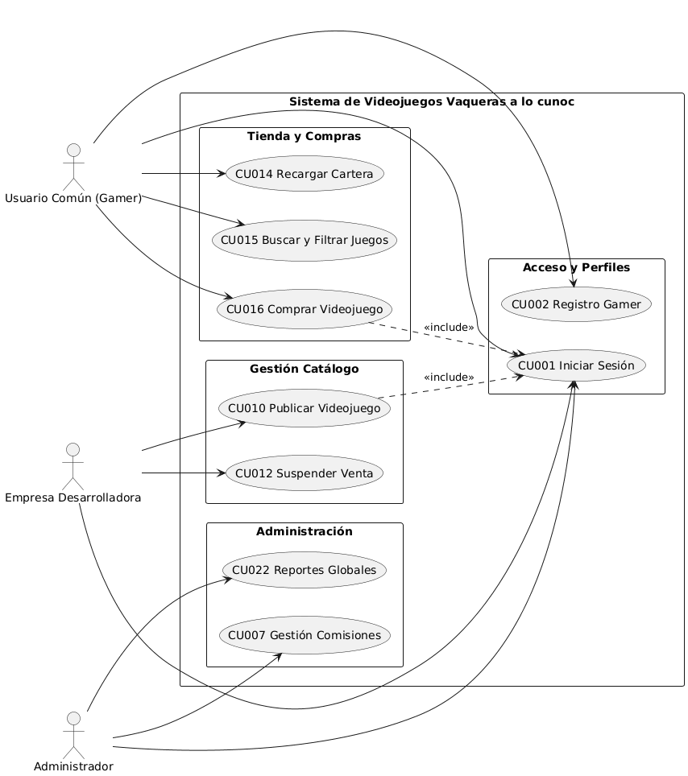
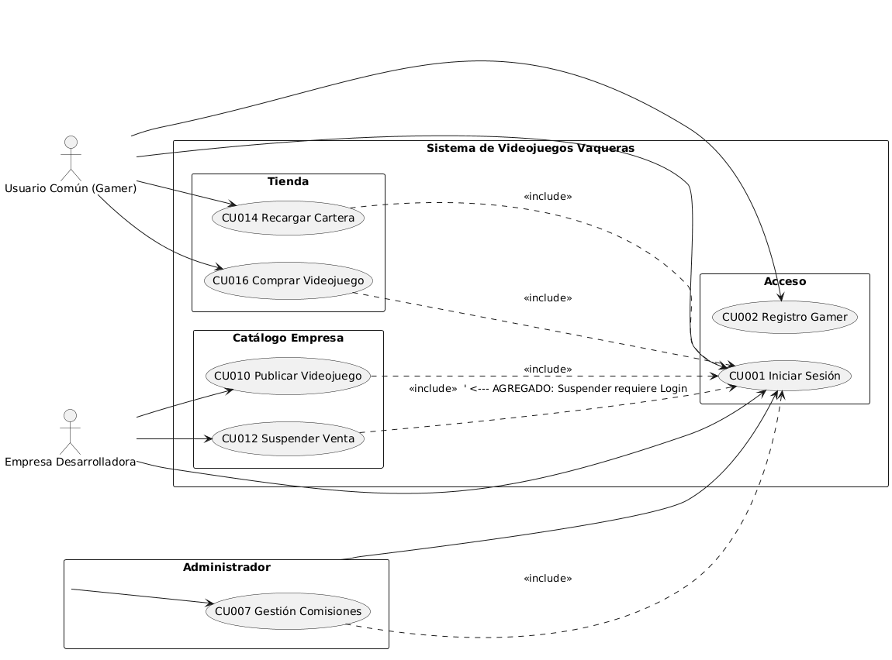
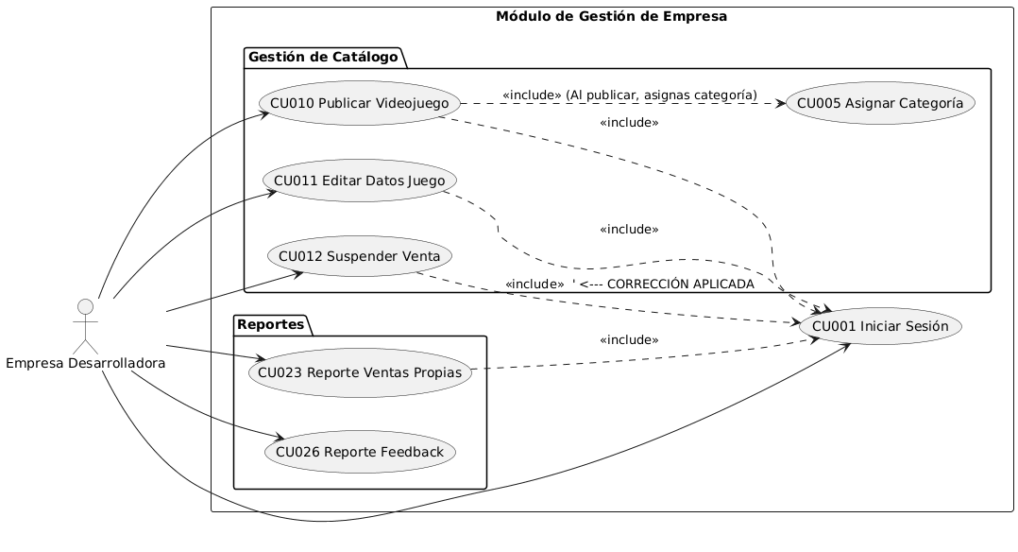

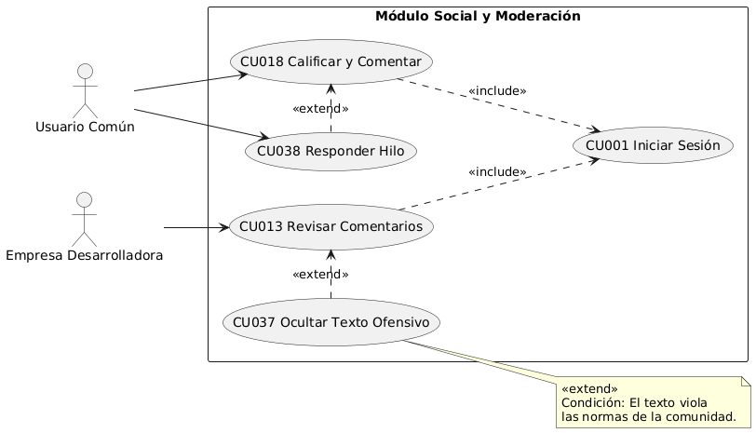

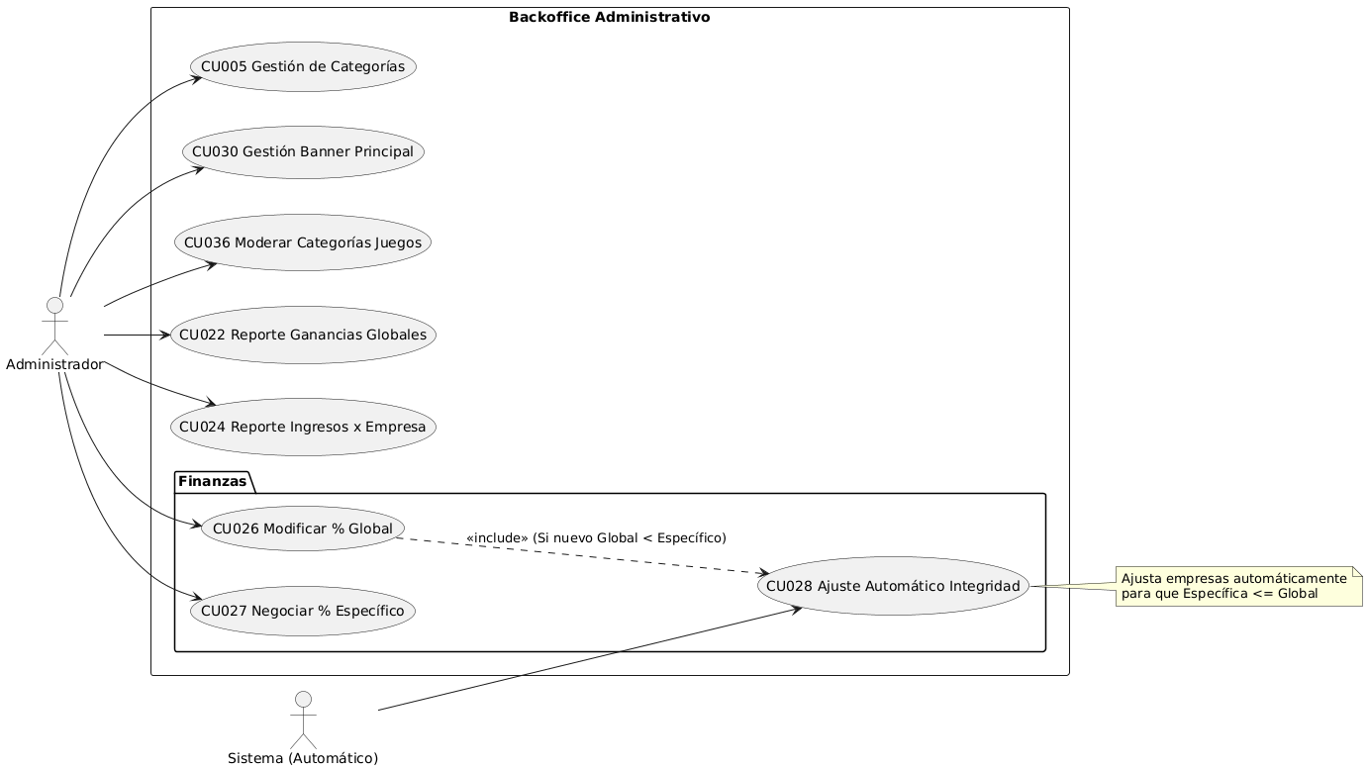

DIAGRAMA ENTIDAD-RELACION

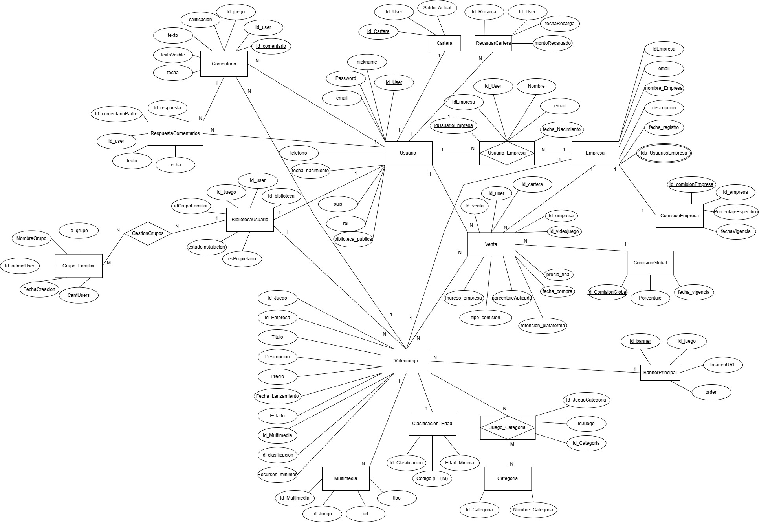

- Planificación de casos de uso por iteración

Planificación General del Proyecto Vaqueras
- Fecha de Inicio: 9 de Diciembre 2025.
- Fecha Final: 30 de Diciembre 2025.
- Duración de Iteración Seleccionada: 1 Semana.
- Metodología: Desarrollo incremental (primero lo esencial, luego lo complejo, finalmente reportes y social).

ITERACIÓN 1: Core, Gestión de Usuarios y Catálogo

Duración: 1 semana
Objetivo: Establecer la arquitectura base (Backend/Frontend), base de datos y permitir que existan los actores y los productos (Juegos) en el sistema.

Justificación: Sin usuarios y sin juegos, no se puede probar la tienda. Es el cimiento obligatorio.
Casos de Uso a Implementar:

Módulo (Alto Nivel) | Casos de Uso Incluidos | Descripción Técnica
G01: Acceso y Perfiles | CU001, CU002, CU003, CU004 | Login, Registro de Gamers y creación de usuarios secundarios de Empresa. Configuración de seguridad (JWT).
G02: Admin Global | CU005, CU030, CU036 | CRUD de Categorías y gestión visual del Banner (Carrusel) para que el Home no se vea vacío.
G03: Catálogo | CU010, CU011, CU012 | Publicación de juegos (Upload de imágenes), Edición y Suspensión (Soft Delete).

Al final de esta semana, un Admin puede crear categorías, una Empresa puede subir juegos y un Usuario puede loguearse.

ITERACIÓN 2: Tienda, Transacciones y Reglas de Negocio (Crítica)

Duración: 1 semana
Objetivo: Implementar el flujo de dinero, la compra de juegos y las validaciones de seguridad (Edad y Finanzas)

Esta iteración cubre los requisitos para la Entrega de Avances del 18 de Diciembre.

Justificación: Es el núcleo del negocio ("Vaqueras" gana dinero aquí). Incluye las reglas complejas de comisiones y restricciones.

Módulo (Alto Nivel) | Casos de Uso Incluidos | Descripción Técnica
G04: Operaciones Tienda | CU014, CU015, CU016, CU035 | Recarga de Cartera, Buscador con Filtros (CU032) y Compra de Juego (Transacción principal).
G09: Restricciones | CU033 | Middleware que valida FechaNacimiento vs Clasificación antes de procesar el pago⁴.
G07: Finanzas | CU026, CU027, CU028, CU029 | Configurar % Comisión Global/Específica, Trigger de Ajuste Automático y cálculo de ganancia neta.
G08: Recomendación | CU031 | Algoritmo matemático "Mejor Balance" para ordenar el Home⁵.

El sistema ya vende. Se valida edad, se descuenta dinero y se calculan las comisiones correctamente

ITERACIÓN 3: Social, Grupos, Reportes y Cierre

Duración: 1 Semana
Objetivo: Funcionalidades comunitarias (comentarios, grupos familiares) y la generación de todos los PDFs (Jasper Reports).

Justificación: Los reportes requieren datos históricos (ventas/comentarios) que se generaron en las iteraciones pasadas. La lógica de grupos familiares es compleja y se deja al final para no bloquear la venta.
Módulo (Alto Nivel) | Casos de Uso Incluidos | Descripción Técnica
G05: Biblioteca Social | CU018, CU019, CU020, CU021 | Comentar/Calificar, Crear Grupo Familiar y lógica de préstamo (Instalar/Desinstalar con restricción de 1 cupo)⁶.
G10: Moderación | CU013, CU037, CU038 | Ocultar texto de comentarios ofensivos y responder en hilos.
G06: Reportes | CU022, CU023, CU024, CU025 | Generación de PDFs: Ganancias, Top Ventas, Historial de Gastos y Feedback.

Proyecto completo con manuales y despliegue listo para calificación.

Resumen:

Iteración | Fechas | Enfoque Principal | Casos de Uso Clave
1 | 09/12 - 15/12 | Usuarios y Catálogo | 001, 002, 010, 005
2 | 16/12 - 22/12 | Ventas y Finanzas | 016, 033, 028, 014
3 | 23/12 - 30/12 | Social y Reportes | 019, 020, 022, 038

- DURACIÓN DE CADA ITERACIÓN - RESUMEN CONSOLIDADO

Proyecto: Plataforma de Videojuegos "Vaqueras" Fecha Inicio: 09 de Diciembre Fecha Fin: 30 de Diciembre

Iteración | Duración | Fechas Estimadas
Iteración 1 | 1 Semana | 09 Dic - 15 Dic
Iteración 2 | 1 Semana | 16 Dic - 22 Dic
Iteración 3 | 1 Semana | 23 Dic - 30 Dic
Total: | 3 Semanas | (Fecha límite )

2. JUSTIFICACIÓN DE LAS DURACIONES
Iteraciones de 1 Semana
- Iteración 1 (Core y Estructura):
  - Enfoque: Configuración del entorno (Java/Angular), Base de Datos MySQL y los módulos "base" sin los cuales nada funciona: Login (Seguridad), Gestión de Usuarios y el CRUD de Juegos (Empresas).
  - Razón: Es vital tener esto listo la primera semana para poder mostrar algo funcional en los avances y no atrasar la lógica de ventas.

- Iteración 2 (Lógica de Negocio Crítica):
  - Enfoque: Es la semana más pesada a nivel de código backend. Se programan las Ventas, la Cartera Digital, las Comisiones (Globales/Específicas) y las Validaciones de Edad (Restricciones).
  - Razón: Requiere mayor concentración lógica para manejar el dinero y los cálculos matemáticos del algoritmo de recomendación y ajustes de comisiones. Se deja en la semana intermedia para tener margen de corrección.

- Iteración 3 (Integración y Reportes):
  - Enfoque: Lo "visual" y "social" (Comentarios, Grupos Familiares) y la generación masiva de PDFs con Jasper Reports.
  - Razón: Se deja al final porque los reportes dependen de que existan datos (ventas/usuarios) creados en las semanas anteriores. Además, la lógica de "Grupos Familiares" con la restricción de instalación es compleja y es mejor abordarla ya con el sistema estable.

